Министерство цифрового развития, связи и массовых коммуникаций
Российской Федерации
Ордена Трудового Красного Знамени федеральное государственное бюджетное образовательное учреждение высшего образования
МОСКОВСКИЙ ТЕХНИЧЕСКИЙ УНИВЕРСИТЕТ
СВЗЯИ И ИНФОРМАТИКИ
(МТУСИ)
Факультет "Информационные технологии"
Кафедра "Математическая кибернетика и информационные технологии"

ОТЧЁТ
По лабораторной работе № 5

Выполнил: Екименков А.П._____________

Проверил: Симонов С.Е._____________

Цель работы
Изучить построение триггеров и регистров на логических элементах в программе Logisim, сравнить их поведение с поведением встроенных компонентов библиотеки «Память» и научиться проверять работу последовательностных схем по таблицам переходов.

Задание 1. Асинхронный RS-триггер

Условие
Сконструировать в Logisim асинхронный RS-триггер на логических элементах (ИЛИ-НЕ). Проверить соответствие поведения таблице истинности и сравнить со встроенным компонентом.

Принцип работы
Триггер собран из двух элементов ИЛИ-НЕ с перекрестной обратной связью:
- верхний элемент: входы R и Qn, выход Q;
- нижний элемент: входы S и Q, выход Qn.
Выход каждого элемента подается на вход соседнего, поэтому схема хранит один бит. Схема оформлена как отдельная схема async_RS_trigger с входами S, R и выходами Q, Qn.

Схема
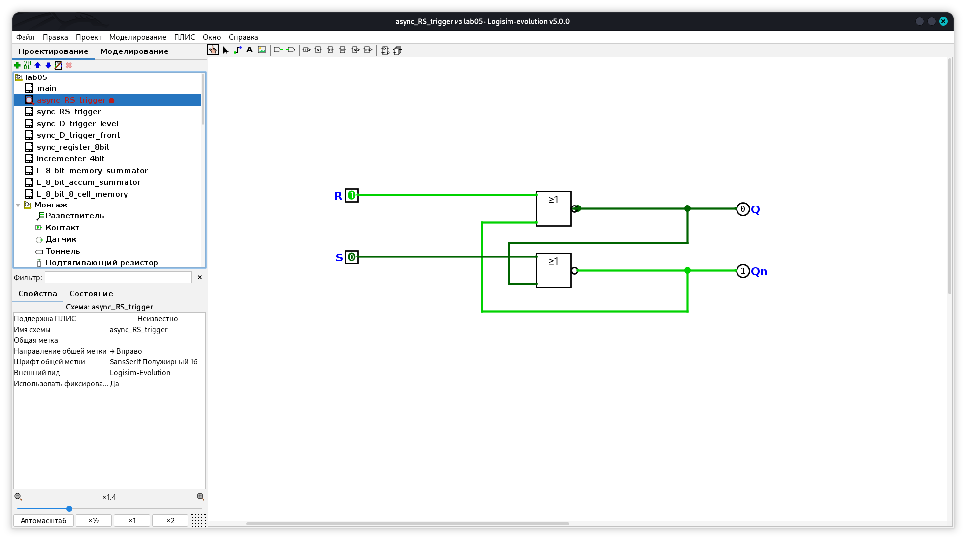

Таблица проверки
Шаг | S | R | Q | Qn | Режим
1 | 1 | 0 | 1 | 0 | установка
2 | 0 | 0 | 1 | 0 | хранение
3 | 0 | 1 | 0 | 1 | сброс
4 | 0 | 0 | 0 | 1 | хранение
5 | 1 | 1 | 0 | 0 | запрещенная комбинация
После запуска моделирования состояние триггера не определено (Logisim показывает E и сообщение «Обнаружена генерация»). Чтобы задать начальное состояние, подаем S = 1, затем S = 0. Переход из S = R = 1 сразу в S = R = 0 дает неопределенный результат, поэтому в проверке он не используется.

Результаты моделирования
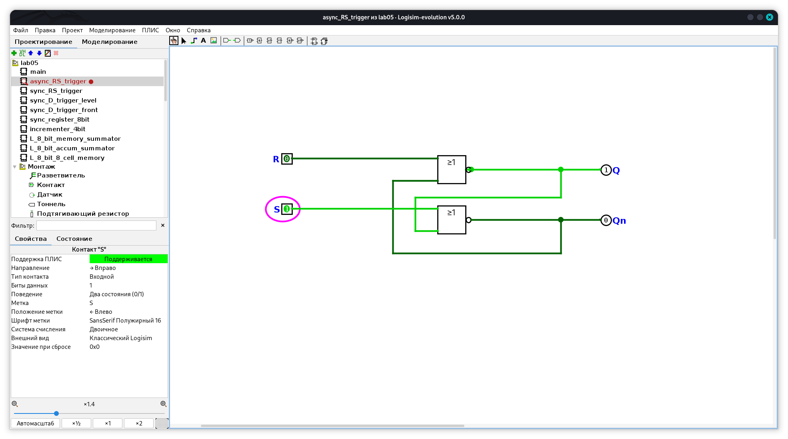
Установка (S = 1, R = 0)
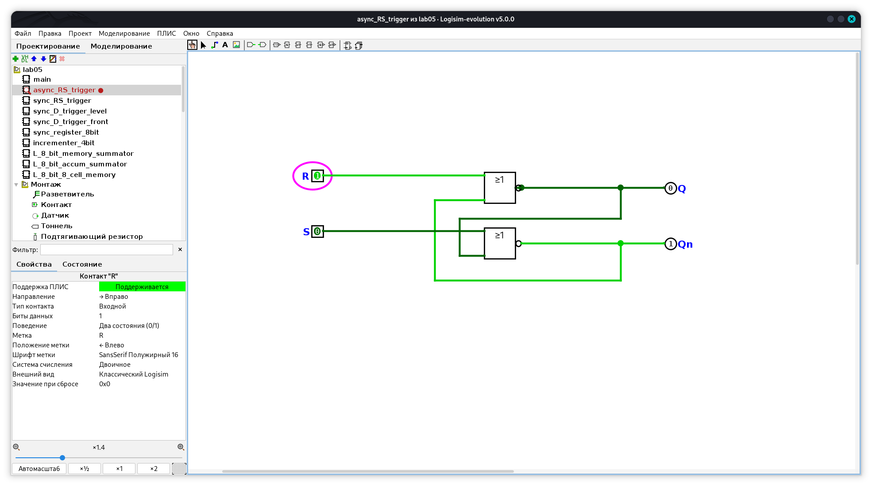
Сброс (S = 0, R = 1)

Вывод
Схема на двух элементах ИЛИ-НЕ работает как асинхронный RS-триггер: при S = 1 устанавливает единицу, при R = 1 сбрасывает в ноль, при S = R = 0 хранит состояние. Комбинация S = R = 1 запрещена. Поведение совпадает с таблицей и со встроенным компонентом.

Задание 2. Синхронный RS-триггер

Условие
Реализовать синхронный RS-триггер на логических элементах и убедиться, что его поведение соответствует спецификации.

Принцип работы
Перед входами асинхронного триггера поставлены два элемента И, разрешающие прохождение сигналов только при C = 1:
- S' = S · C, подается на вход S схемы async_RS_trigger;
- R' = R · C, подается на вход R схемы async_RS_trigger.
При C = 0 на асинхронный триггер приходят нули, и он хранит состояние. Схема оформлена как sync_RS_trigger с входами S, R, C и выходами Q, Qn.

Схема
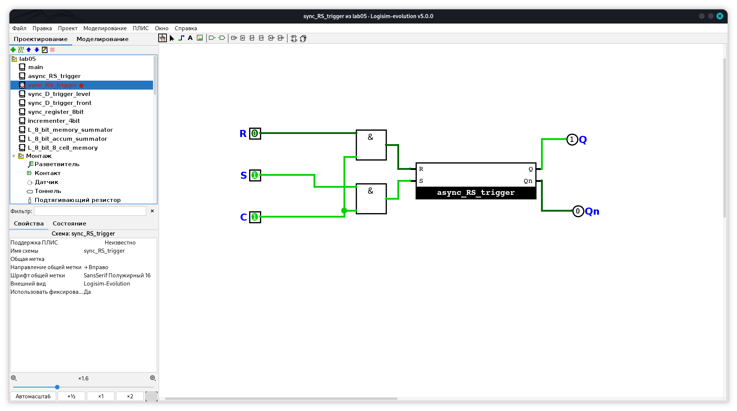

Таблица проверки
Шаг | C | S | R | Q | Что проверяет
1 | 1 | 1 | 0 | 1 | установка
2 | 1 | 0 | 0 | 1 | хранение
3 | 0 | 0 | 1 | 1 | при C = 0 сброс не проходит
4 | 1 | 0 | 1 | 0 | сброс
5 | 0 | 1 | 0 | 0 | при C = 0 установка не проходит
6 | 1 | 1 | 0 | 1 | установка

Результаты моделирования
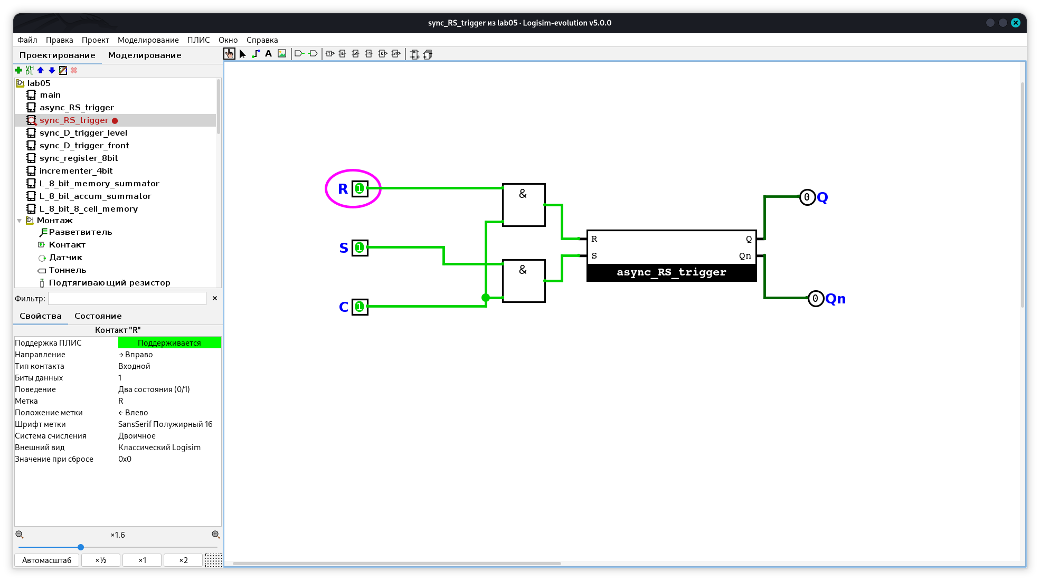
C = 1, S = 1 — Q = 1

Вывод
Синхронный RS-триггер реагирует на входы S и R только при C = 1, а при C = 0 хранит предыдущее состояние. Поведение соответствует спецификации.

Задание 3. Синхронный D-триггер, работающий по уровню

Условие
Создать синхронный D-триггер, работающий по уровню, на базовых логических элементах. При активном разрешающем сигнале входное значение должно передаваться на выход.

Принцип работы
D-триггер построен на основе sync_RS_trigger:
- S = D;
- R = НЕ(D), для инверсии используется элемент НЕ;
- C = E (разрешающий вход).
Так как S и R всегда противоположны, запрещенная комбинация S = R = 1 невозможна. При E = 1 выход Q повторяет D (триггер «прозрачен»), при E = 0 хранит последнее значение. Схема оформлена как sync_D_trigger_level с входами D, E и выходами Q, Qn.

Схема
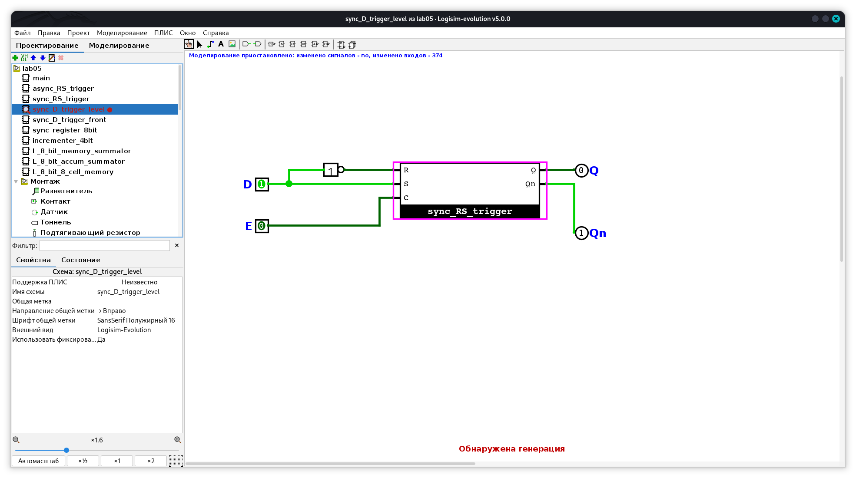

Таблица проверки
Шаг | E | D | Q | Что проверяет
1 | 1 | 1 | 1 | Q повторяет D
2 | 1 | 0 | 0 | Q повторяет D
3 | 1 | 1 | 1 | Q повторяет D
4 | 0 | 0 | 1 | при E = 0 хранит единицу
5 | 0 | 1 | 1 | при E = 0 D не влияет
6 | 1 | 0 | 0 | при E = 1 снова повторяет D
7 | 0 | 1 | 0 | хранит ноль

Результаты моделирования
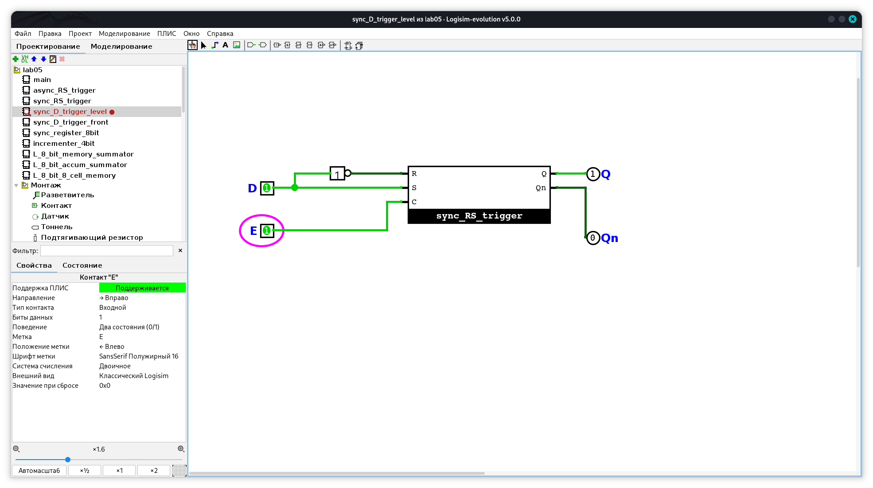
E = 1, D = 1 — Q = 1

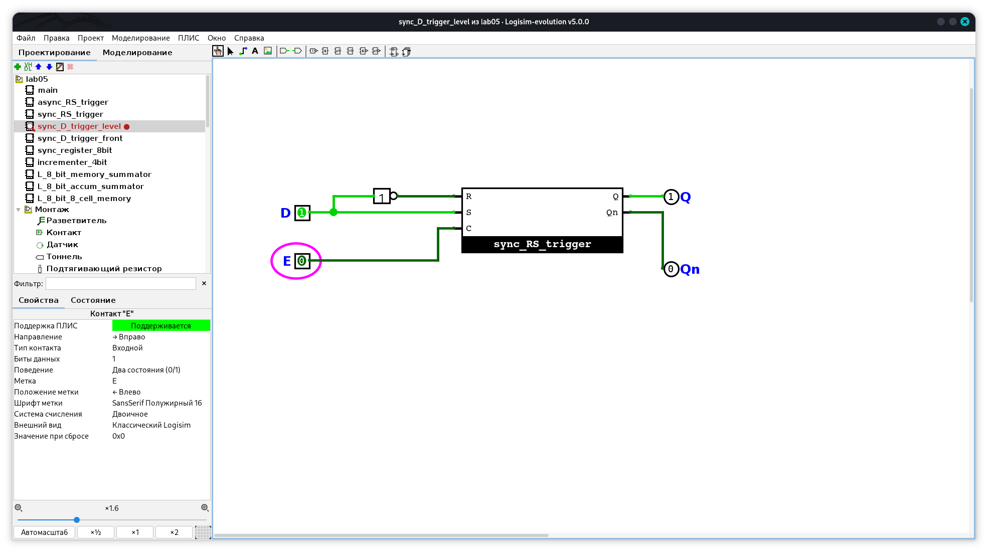
E = 0, D = 1 при Q = 0 — Q остается 0

Вывод
Триггер передает D на выход при E = 1 и хранит значение при E = 0. Поведение совпадает с ожидаемым и со встроенным D-триггером в режиме по уровню.

Задание 4. Синхронный D-триггер, работающий по фронту

Условие
Смоделировать синхронный D-триггер, работающий по фронту, по схеме двухступенчатого (master-slave) триггера. Убедиться в корректной работе по тактовому импульсу и сравнить со встроенным D-триггером.

Принцип работы
Схема состоит из двух защелок sync_D_trigger_level и одного элемента НЕ:
- первая защелка (master) получает D и разрешение E = НЕ(CLK), поэтому открыта при CLK = 0;
- вторая защелка (slave) получает выход Q первой и разрешение E = CLK, поэтому открыта при CLK = 1.
При переходе CLK из 0 в 1 master запирается и сохраняет D, а slave открывается и передает это значение на выход. Поэтому Q меняется только по переднему фронту. Схема оформлена как sync_D_trigger_front с входами D, CLK и выходами Q, Qn.

Схема
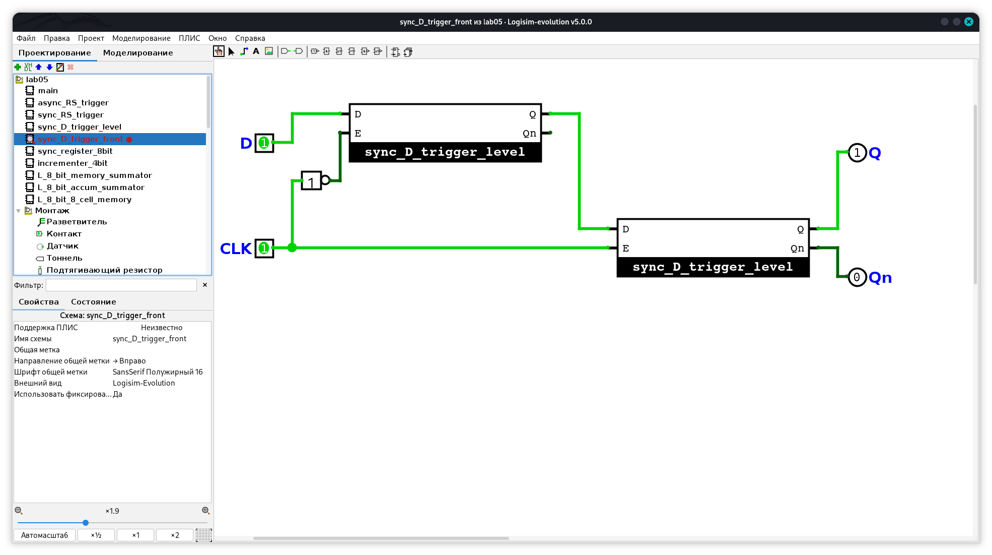

Таблица проверки
Шаг | D | CLK | Q | Что проверяет
1 | 1 | 0 → 1 | 1 | по переднему фронту Q берет D
2 | 0 | 1 | 1 | при CLK = 1 изменение D не проходит
3 | 0 | 1 → 0 | 1 | по заднему фронту Q не меняется
4 | 0 | 0 → 1 | 0 | по новому переднему фронту Q берет D
5 | 1 | 1 | 0 | D снова не проходит
6 | 1 | 1 → 0 | 0 | по заднему фронту Q не меняется
7 | 1 | 0 → 1 | 1 | по переднему фронту Q берет D

Вывод
Двухступенчатая схема обновляет выход только по переднему фронту тактового сигнала. В отличие от триггера по уровню, изменения D при CLK = 1 на выход не проходят. Результаты совпадают со встроенным D-триггером по фронту.

Задание 5. Синхронный 8-разрядный регистр

Условие
На основе синхронного D-триггера из задания 3 реализовать 8-разрядный регистр. Все триггеры используют общий разрешающий вход. Проверить, что данные загружаются только при активном разрешении, и сравнить со встроенным регистром.

Принцип работы
Регистр L_8_bit_sync_lvl_register состоит из восьми схем sync_D_trigger_level. Входная 8-битная шина D разделяется разветвителем на биты, каждый бит поступает на вход D своей защелки. Вход разрешения E общий для всех восьми защелок. Выходы Q защелок собираются вторым разветвителем в 8-битную шину Q. При E = 1 регистр принимает D, при E = 0 хранит записанное значение.

Схема
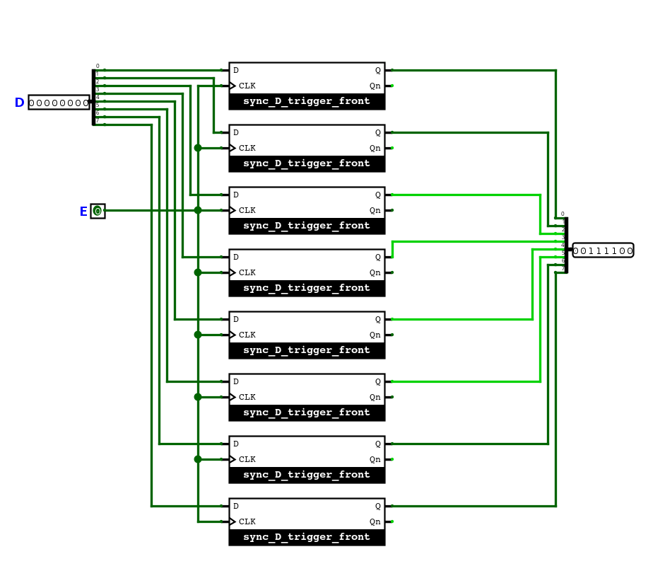

Таблица проверки
Перед проверкой для определенного начального состояния подаем E = 1 и D = 0000 0000.
Шаг | E | D | Q | Что проверяет
1 | 1 | 1010 0101 | 1010 0101 | загрузка при разрешении
2 | 0 | 0011 1100 | 1010 0101 | при E = 0 данные не принимаются
3 | 0 | 1111 1111 | 1010 0101 | регистр хранит
4 | 1 | 0011 1100 | 0011 1100 | загрузка при разрешении
5 | 0 | 0000 0000 | 0011 1100 | регистр хранит

Вывод
Регистр на защелках загружает данные только при E = 1 и хранит их при E = 0. Из-за того что защелка прозрачна по уровню, при E = 1 изменения D сразу проходят на выход, тогда как встроенный регистр по умолчанию срабатывает по фронту. Результаты по таблице совпали.

Задание 6. 4-разрядный синхронный счётчик

Условие
Собрать 4-разрядный синхронный счётчик из четырёх D-триггеров sync_D_trigger_front (из задания 4) и комбинационного блока «+1». Проверить работу счётчика в режиме моделирования и сравнить со встроенным счётчиком Logisim.

Принцип работы
Счётчик состоит из четырёх триггеров, работающих по переднему фронту общего сигнала CLK, и комбинационного блока incrementer_4bit. Блок получает текущее значение счётчика X = Q и формирует Y = X + 1. Значение Y подаётся на входы D триггеров, и по очередному фронту CLK счётчик переходит в следующее состояние.
Блок «+1» реализован по формулам:
Выход | Формула
y0 | НЕ x0
y1 | x1 XOR x0
y2 | x2 XOR (x1 И x0)
y3 | x3 XOR (x2 И x1 И x0)
При X = 1111 формулы дают Y = 0000, поэтому переполнение в ноль получается без дополнительных элементов.
В задании вход сброса не предусмотрен, но без него счётчик не определится: после запуска триггеры находятся в неопределённом состоянии, а D зависит от Q, поэтому на выходе остаётся E. Поэтому добавлен вход Reset: каждый y_i подаётся на D_i через элемент И со вторым входом НЕ(Reset). При Reset = 1 и одном такте счётчик становится равным 0000; в рабочем режиме Reset = 0.

Схема

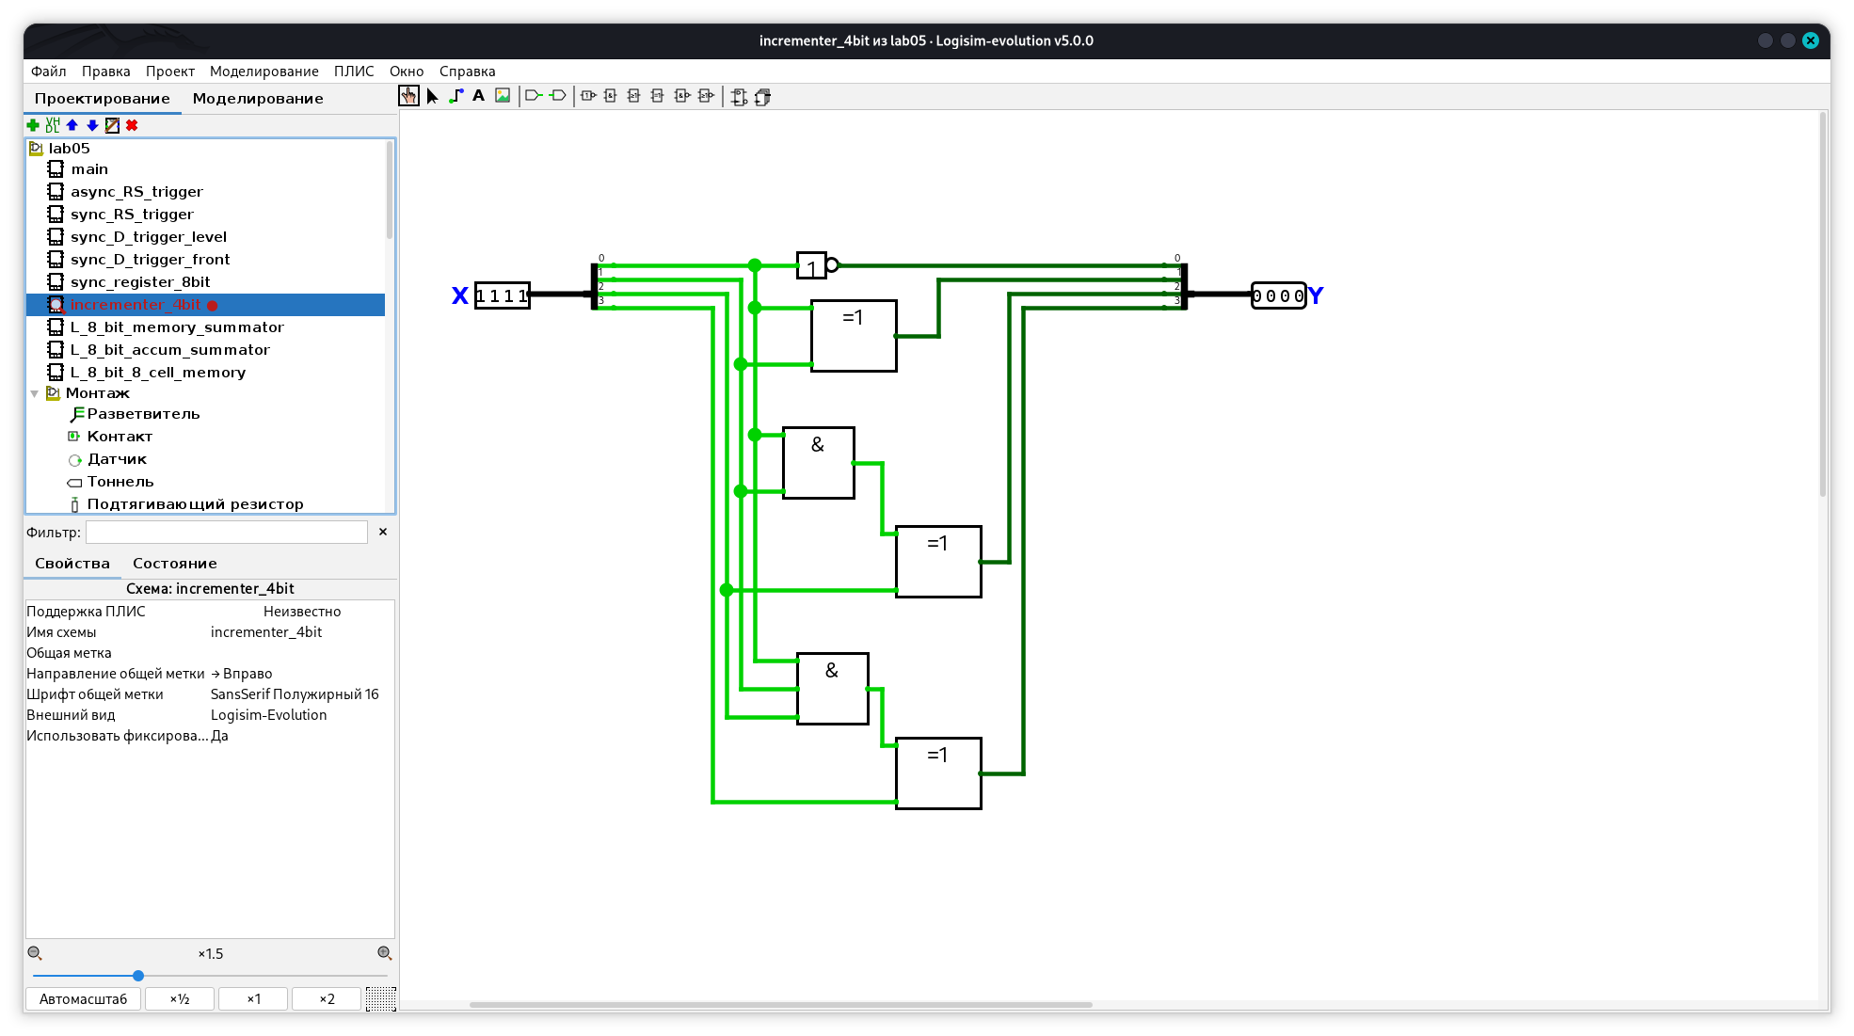
Таблица проверки
Проверка блока «+1»:
X | Ожидаемый Y | Получено
0000 | 0001 | 0001
0111 | 1000 | 1000
1011 | 1100 | 1100
1111 | 0000 | 0000
Проверка счётчика (сначала Reset = 1 и один такт, затем Reset = 0):
Такт | Ожидаемое Q | Получено | Встроенный счётчик
после сброса | 0000 | 0000 | 0000
1 | 0001 | 0001 | 0001
2 | 0010 | 0010 | 0010
3 | 0011 | 0011 | 0011
4 | 0100 | 0100 | 0100
8 | 1000 | 1000 | 1000
15 | 1111 | 1111 | 1111
16 | 0000 | 0000 | 0000
17 | 0001 | 0001 | 0001

Задание 7. 8-разрядный сумматор с памятью (рисунок 2)

Условие
Собрать схему с рисунка 2: два набора 8-битных переключателей, 8-разрядный сумматор, 8-битная защёлка с сигналом «Сохранить», селектор «От защёлки» и индикаторы суммы S и переноса CO.

Принцип работы
Сумматор Adder8 складывает A с вторым слагаемым, которое выбирает мультиплексор 2-на-1. При FromLatch = 0 вторым слагаемым служит B (переключатели), при FromLatch = 1 — значение, хранящееся в регистре. Вход переноса CIN сумматора подключён к константе 0. Сумма S выводится на индикаторы и одновременно поступает на вход D регистра. Запись в регистр происходит по переднему фронту сигнала Save.
В качестве запоминающего элемента нельзя использовать защёлку по уровню. Выход регистра возвращается на вход сумматора, образуя петлю обратной связи. Пока защёлка прозрачна (Save = 1), она пропускает сумму на выход, сумматор прибавляет её снова, и значение растёт без остановки (Logisim выдаёт E или «Обнаружена генерация»). Регистр, срабатывающий по фронту, обновляется один раз за импульс и разрывает эту петлю. Поэтому использован встроенный регистр (Память): биты данных = 8, срабатывание = передний фронт.

Схема
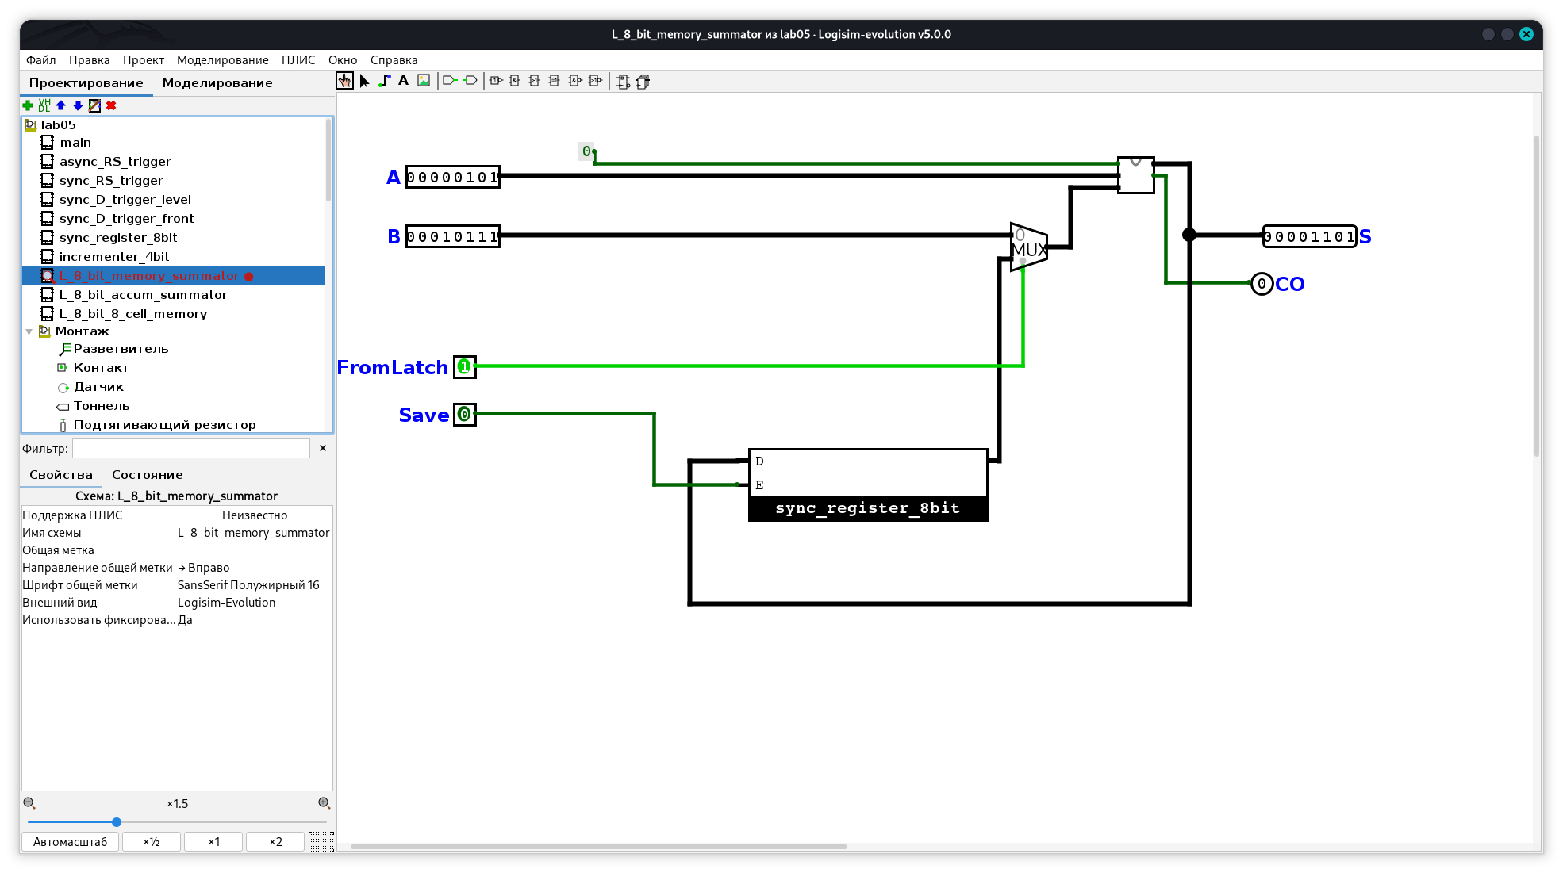
Схема L_8_bit_memory_summator.
Метка | Биты | Тип
A | 8 | вход
B | 8 | вход
FromLatch | 1 | вход
Save | 1 | вход
S | 8 | выход
CO | 1 | выход
Соединения: A → вход A сумматора; B → вход 0 мультиплексора; выход Q регистра → вход 1 мультиплексора; FromLatch → выбор мультиплексора; выход мультиплексора → вход B сумматора; константа 0 → CIN; сумма → вход D регистра и выход S; Save → Clock регистра; COUT → CO.

Таблица проверки
Шаг | A | B | FromLatch | Save | Ожидаемый результат | Получено
1 | 0000 0101 | 0000 0011 | 0 | 0 | S = 0000 1000 | S = 0000 1000
2 | 0000 0101 | 0000 0011 | 0 | 0→1→0 | S = 0000 1000, сумма записана в регистр | S = 0000 1000, сумма записана в регистр
3 | 0000 0101 | 1111 1111 | 1 | 0 | S = 0000 1101 (5 + 8), B игнорируется | S = 0000 1101, B игнорируется
4 | 0000 0001 | 1111 1111 | 1 | 0 | S = 0000 1001 (1 + 8) | S = 0000 1001
5 | 0000 0001 | 1111 1111 | 1 | 0→1→0 | S = 0000 1001, в регистр записана новая сумма | S = 0000 1001, в регистр записана новая сумма
6 | 1111 1111 | 0000 0001 | 0 | 0 | S = 0000 0000, CO = 1 (переполнение) | S = 0000 0000, CO = 1
[Скриншоты: шаги 1, 3 и 6]

Задание 8. 8-разрядный накапливающий сумматор (рисунок 3)

Условие
Собрать схему с рисунка 3: сумматор, к которому по сигналу «Сложить» добавляется входное число A, результат накапливается в 8-битном регистре; есть сигнал очистки.

Принцип работы
Выход регистра Q всегда подан на вход B сумматора, а сумма A + Q — на вход D регистра. Каждый фронт сигнала Add записывает в регистр новую сумму, то есть к накопленному значению прибавляется текущее A. Сигнал Clr обнуляет регистр. Вход CIN подключён к константе 0, выход COUT не используется, при переполнении старший разряд отбрасывается (сложение по модулю 256).
Как и в задании 7, обратная связь делает невозможным использование защёлки по уровню: при Clk = 1 значение прибавлялось бы к самому себе бесконечно. Применён встроенный регистр с передним фронтом, вход Clr которого используется для очистки.

Схема
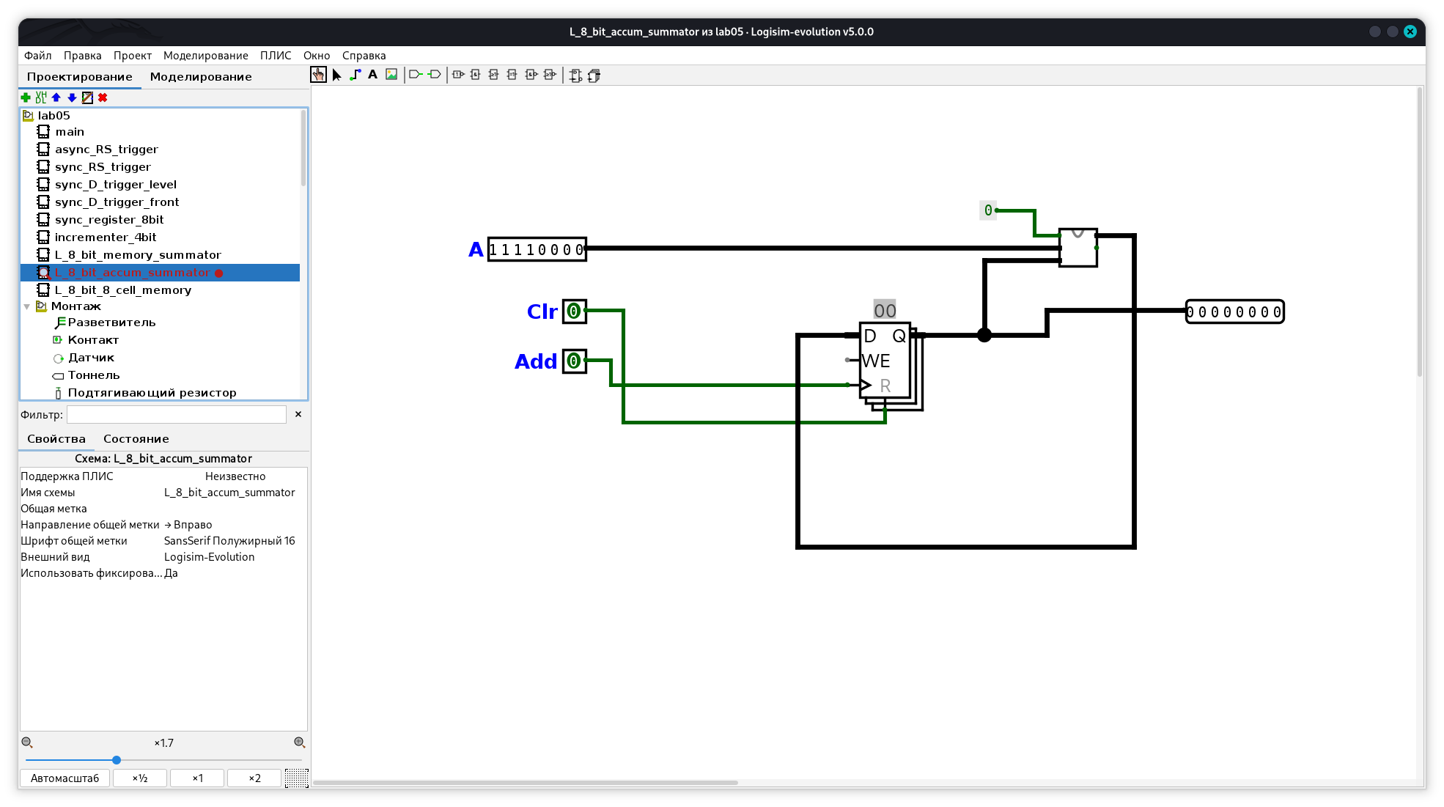
Схема L_8_bit_accum_summator.
Метка | Биты | Тип
A | 8 | вход
Clr | 1 | вход
Add | 1 | вход
Q | 8 | выход
Соединения: A → вход A сумматора; Q регистра → вход B сумматора и контакт Q; сумма → D регистра; Add → Clock регистра; Clr → Clr регистра; константа 0 → CIN.
[Скриншот: схема L_8_bit_accum_summator]

Таблица проверки
После каждой установки A один раз подаётся Add (0→1→0).
Шаг | A | Действие | Ожидаемое Q | Получено
0 | любое | Clr 1, затем 0 | 0000 0000 | 0000 0000
1 | 0000 0101 | Add | 0000 0101 | 0000 0101
2 | 0000 0101 | Add | 0000 1010 | 0000 1010
3 | 0000 0011 | Add | 0000 1101 | 0000 1101
4 | 0000 0011 | Add | 0001 0000 | 0001 0000
5 | 1111 0000 | Add | 0000 0000 (16 + 240 = 256, переполнение) | 0000 0000
6 | 0000 0001 | Add | 0000 0001 | 0000 0001
7 | 0000 0100 | Clr 1, затем 0 | 0000 0000 | 0000 0000
Дополнительно проверено: при изменении A без сигнала Add значение Q не меняется.

Задание 9. Память 8 ячеек по 8 бит

Условие
Собрать память на 8 ячеек по 8 бит с раздельными адресами записи и чтения, проверить запись и чтение, сравнить со встроенным ОЗУ.

Принцип работы
Каждая ячейка — встроенный 8-битный регистр (передний фронт). Все регистры получают общие DataIn и CLK. Запись: демультиплексор (3 бита выбора, 1 бит данных) направляет сигнал WE на вход разрешения записи только того регистра, адрес которого указан в WriteAddr; остальные ячейки не меняются. Чтение: мультиплексор (3 бита выбора, 8 бит данных) по ReadAddr передаёт на DataOut выход одного из восьми регистров. Адреса записи и чтения независимы, поэтому можно читать одну ячейку, записывая в другую.
Нумерация должна совпадать: выход i демультиплексора идёт на регистр i, а выход регистра i — на вход i мультиплексора.

Схема
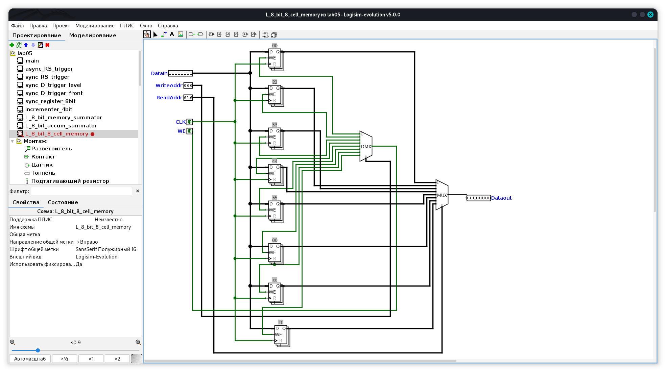
Метка | Биты | Тип
DataIn | 8 | вход
WriteAddr | 3 | вход
ReadAddr | 3 | вход
WE | 1 | вход
CLK | 1 | вход
DataOut | 8 | выход
[Скриншот: схема L_8_bit_8_cell_memory]

Таблица проверки
Запись (задать DataIn и WriteAddr, WE = 1, один такт, затем WE = 0):
Ячейка | DataIn
0 | 0001 0001
1 | 0010 0010
5 | 1010 0101
7 | 1111 1111
Чтение:
ReadAddr | Ожидаемый DataOut | Получено
0 | 0001 0001 | 0001 0001
1 | 0010 0010 | 0010 0010
5 | 1010 0101 | 1010 0101
7 | 1111 1111 | 1111 1111
2, 3, 4, 6 | 0000 0000 | 0000 0000
Дополнительные проверки:
Проверка | Действие | Ожидается | Получено
запись без разрешения | WriteAddr = 1, DataIn = 0111 0111, WE = 0, такт | в ячейке 1 по-прежнему 0010 0010 | 0010 0010
раздельные порты | ReadAddr = 0, запись в ячейку 3 | чтение ячейки 0 не изменилось | 00010001
перезапись | 0100 0100 в ячейку 0 | DataOut при ReadAddr = 0 равен 0100 0100 | 01000100
Сравнение со встроенным ОЗУ (Память → RAM): биты адреса = 3, биты данных = 8, раздельные порты загрузки и сохранения. Вход сохранения подключён к WE, вход загрузки — к единице, на адрес подан один и тот же код, что и на WriteAddr и ReadAddr. Выходы при одинаковых записях и чтениях сравнивались с DataOut.
Отличие: в разработанной схеме два независимых адреса (запись и чтение разных ячеек одновременно), во встроенном ОЗУ в этом режиме адрес общий.

Вывод
В работе собраны и проверены четыре схемы на основе триггеров и регистров, работающих по фронту: 4-разрядный синхронный счётчик, сумматор с запоминанием промежуточной суммы, накапливающий сумматор и память 8×8.
Счётчик показал последовательный счёт 0000…1111 с переходом в ноль на 16-м такте; для начальной установки потребовался вход Reset, так как без него состояние триггеров не определяется. В схемах с обратной связью (задания 7 и 8) использовать защёлки по уровню нельзя: прозрачная защёлка в петле сумматора вызывает самовозбуждение, поэтому необходим регистр, меняющийся только по фронту. Накапливающий сумматор складывает числа по модулю 256, перенос старшего разряда отбрасывается. Память 8×8 построена из регистров, демультиплексора (выбор ячейки записи) и мультиплексора (выбор ячейки чтения); раздельные адреса позволяют читать и писать независимо.

